国网青岛供电公司
2026年9月1日安全承载力分析报告

一、工作计划概况
2026年9月1日，公司各单位共安排日计划757项，其中二级风险作业0项、三级风险作业0项。当日三级及以上风险作业不单列明细。
各作业类型日计划数量如下图所示：
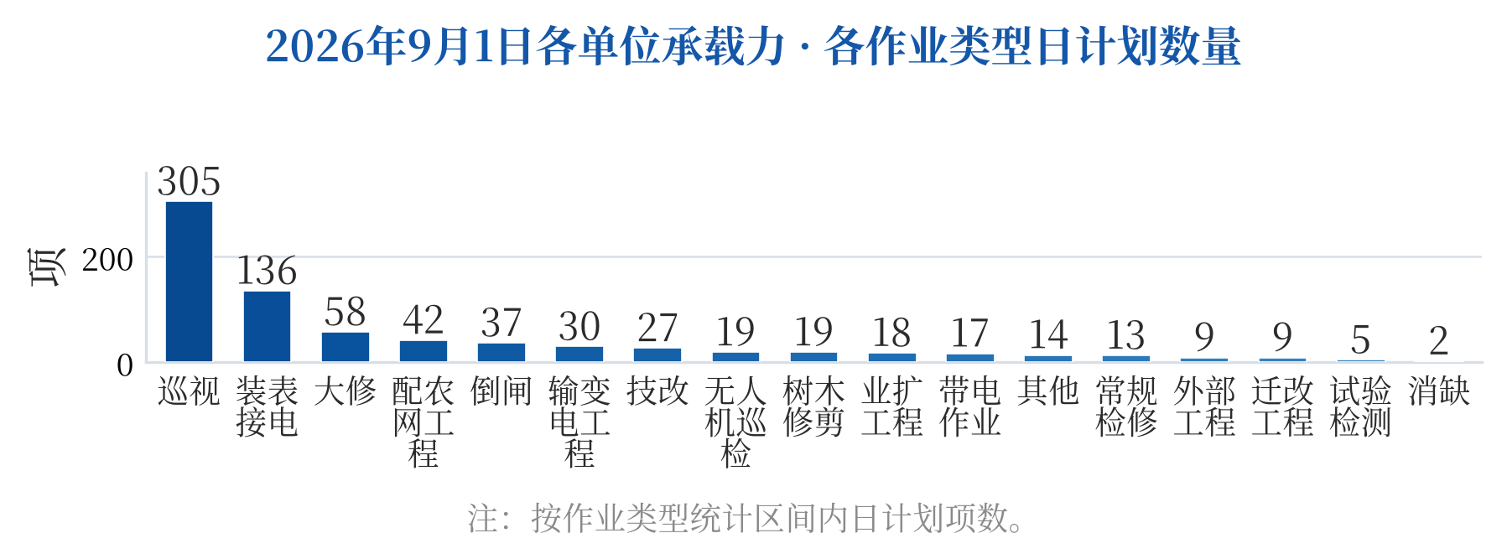
二、各单位承载力分析
1.日作业承载力如图所示。
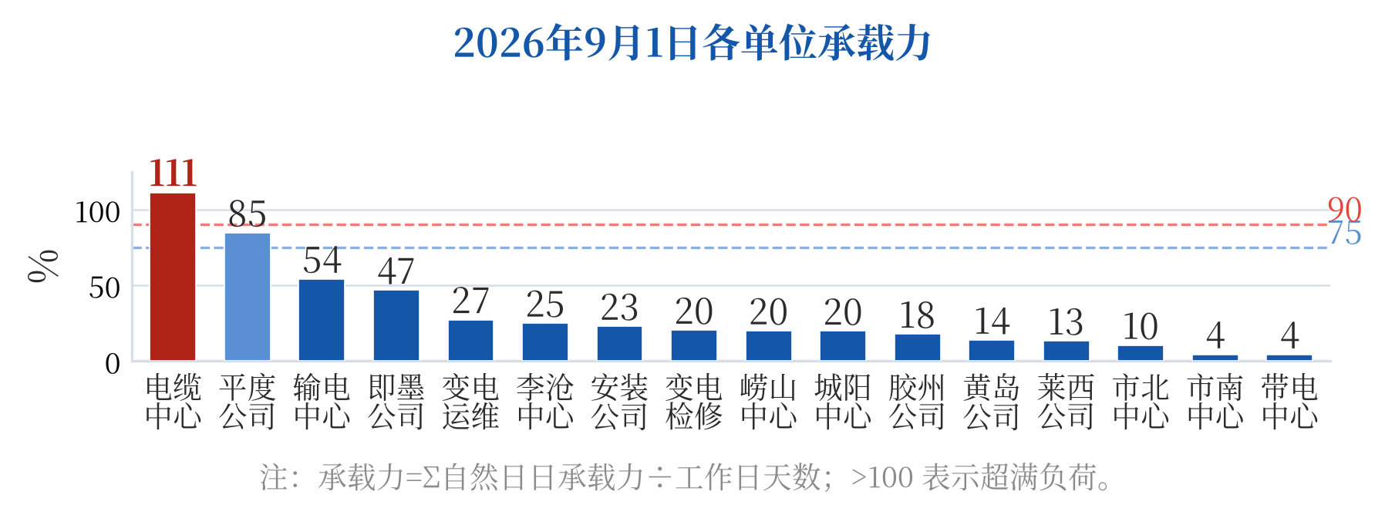
电缆中心作业承载力满载（90%以上），主要开展/、国网山东青岛供电公司35kV城阀线K6-1至K6-2开关箱电缆及通道维修等工作。平度公司作业承载力重载（75%以上），主要开展作业计划1、国网山东青岛平度供电公司2026年智能表业扩新增、国网山东青岛平度供电公司2026年智能电能表功能性更换、国网山东青岛平度市供电公司35kV南村站综自改造工程、作业计划1855、作业计划2960、作业计划3282、国网山东青岛平度供电公司2026年智能电能表周期轮换等工作。
2.本日管理承载力为17%，现场管理人员满足作业管控需求。
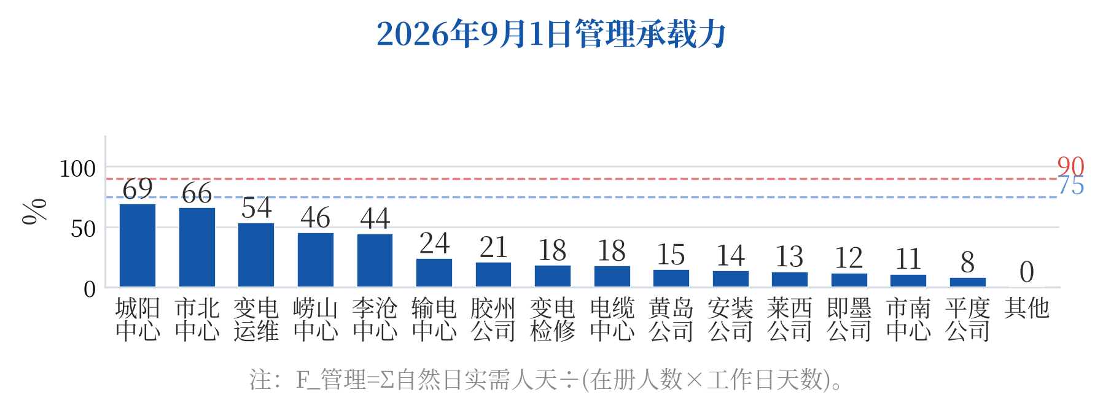

三、辅助建议与风险管控提示
当日日计划757项。单位承载力居前的是电缆中心111.3%、平度公司84.8%、输电中心54.3%。峰值单位电缆中心为111.3%，已达满载，请压缩该单位同期作业。管理承载力为17%。请各单位按实际承载力安排现场作业。

